Примечание: 1. На начало занятия здороваемся и ставим+ (это вы отметились, например, Здравствуйте+, доброе утро+, Good day+ и т.д.) 2. Записываем дату (In English!!!) и тему занятия (ОБЯЗАТЕЛЬНО). 3. Внимательно читаем задание и выполняем то, что сказано, письменно, от руки, кстати, я принимаю задания до 16:00 в день пары. 4. В конце выполненного задания пишем ФИО (свои) и ставим подпись (свою). 5. Фотографируем и отправляем в ЛИЧНЫЕ сообщения, в группе НИЧЕГО выставлять не надо. 6. Прощаемся и помним: мы встретимся в очном режиме (листы сохраняем).

The 15 th of December.
My family.
Task 1. Дополни притяжательными местоимениями. Запиши полученный текст.
Hello, I’m Kate. I’m 9.This is … father and mother. … names are Ben and Sally. This is … big brother. … name is Mike. This is … little sister. … name is Linda. This is … grandmother and grandfather. This is … pet. … name is Pussy. … family is happy! What about …family?

Task 2. Дополни схему 10 словами.
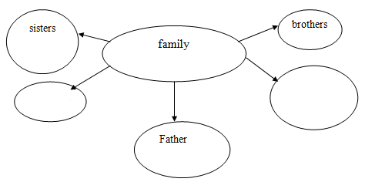
Task 3. Дополни фразу подходящим словом, запиши его
- my father and my mother are my…
- my mother’s daughter is my …
- my father’s mother is my …
- my father’s brother is my…
- my mother’s sister is my …
Task 4. Выполни online-exercises:
https://learningapps.org/display?v=phygtdqtc21
https://learningapps.org/display?v=pfmb75y2a21
Task 5. Вставить буквы в пропуски, запиши.
f…ther, m…ther, br…ther, da…ghter, s…n, gr…ndm…ther, gr…ndf…ther, a…n, …ncle, nep..ew, ni…ce
Task 6. Выполни интерактивные упражнения online:
https://learningapps.org/display?v=p0wjbofnt21
https://learningapps.org/display?v=pfrifo1yk21
https://learningapps.org/17281586
Task 7. Заполни пропуски am/is/are:
- I … a good pupil.
- You …. nice aunt.
- We …. friends.
- My uncle's name ….. John.
- Kate … my granny.
- Ann and Mary ….beautiful sisters.
Task 8. Запиши и переведи слова и словосочетания.
give children more love
talk to children more often
help children with problems
help each other
love each other
care of each other
have family traditions
must do homework
look after younger sisters or brothers
walk the dog and feed the cat
water the plants
help in the garden
Loving
Intelligent
Merry
Caring
Wise
Happy
Friendly

